1. 素质教育的内涵

1.素质教育以提高国民素质为根本宗旨

要把素质教育贯穿幼儿教育、中小学教育、职业教育、成人教育、高等教育等各级各类教育、贯穿学校教育、家庭教育和社会教育等各个方面。

2.素质教育是面向全体学生的教育

强调在教育中使每个人得到发展，而不是注重一部分人，更不是注重少数人的发展。

3.素质教育是促进学生全面地、生动活泼地、可持续发展的教育

素质教育具有全面性、主体性和可持续性

4.素质教育是促进学生个性发展的教育

既重视学生的全面发展，使他们在基本方面达到统一标准，实现共同发展，又在此基础上重视学生的差异性，为不同的学生提供不同的教育，提出不同的要求，鼓励每一个学生在某一方面形成优势、学有所长，做到因材施教，促进他们个性发展。

5.素质教育要着力提高学生的社会责任感、创新精神和实践能力

把“提高学生服务国家、服务人民的社会责任感”与“培养学生的创新精神和实践能力”共同作为素质教育的重点。

1. 新课程改革背景下的教学观
2. 新课改带来的教学改变可以分为
3. 教学从“以教育者为中心”转为“以学习者为中心”，教师正在从“独奏者”的角色转变为“伴奏者”的角色，并不断地从以教为中心转变为以学为中心。
4. 教学从“教会学生知识“转为“教会学生学习”，对学生有针对性的学习策略训练和学习方法的指导，培养学生良好的学习习惯。
5. 教学从“重结论轻过程”转变为“重结论更重过程”

学生的学习过程不仅是一个接受知识的过程，更是一个发现问题、分析问题、解决问题的过程

1. 教学从关注学科转变为关注人

关注每一位学生，关注学生的情绪生活和情感体验，关注学生的道德发展和人格养成

1. 素质教育和应试教育的区别

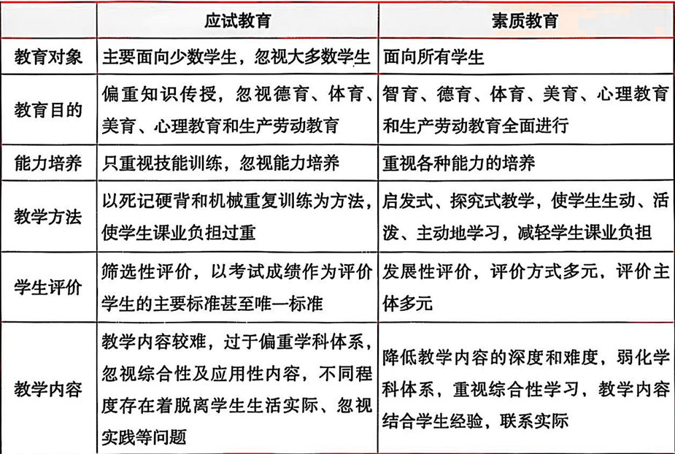

1. 实施素质教育应该避免的误区

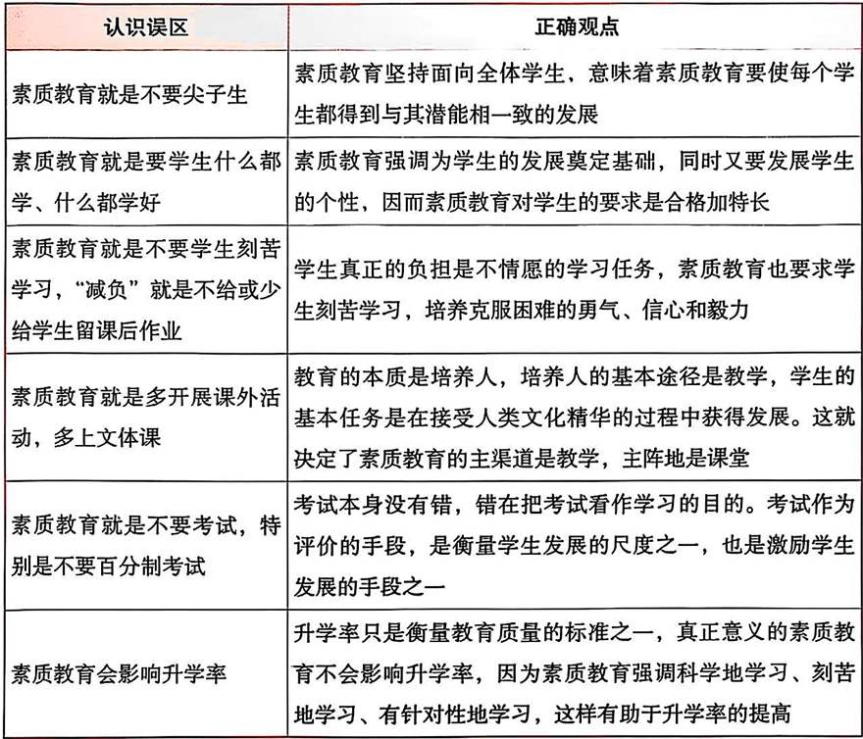

五、